特困人员救助供养

一、受理条件
规范救助对象范围。 城乡老年人、残疾人及未满1 6周岁的未成年人，同时具备以下条件的，应依法纳入特困人员救助供养范围: 无劳动能力、无生活来源、无法定赡养抚养扶养义务人或其法定义务人无履行义务能力。具体认定办法按照民政部规定执行。
二、设定依据
法律法规名称:《社会救助暂行办法》;依据文号:国务院令第649号;国务院令第709号;:条款号:第十五条第一款:条款内容:特困人员供养的内容包括:
（一）提供基本生活条件;
（二）对生活不能自理的给予照料;
（三）提供疾病治疗;
（四）办理丧葬事宜。
颁布机关:国务院;实施日期:2019-03-18;2:法律法规名称: 《国务院关于进一步健全特困人员救助供养制度的意见》;依据文号:国发[2016] 14号;条款号:全文;条款内容:全文;颁布机关:国务院;实施日期:2016-02-17;3:法律法规名称:《社会救助暂行办法》;依据文号:国务院令第649号;国务院令第709号;条款号:第十四条;条款内容:国家对无劳动能力、无生活来源且无法定赡养、抚养、扶养义务人，或者其法定赡养、抚养、扶养义务人无赡养、抚养、扶养能力的老年人、残疾人以及未满16周岁的未成年人，给予特困人员供养。
颁布机关:国务院;实施日期:2019-03-18;;
- 办理流程
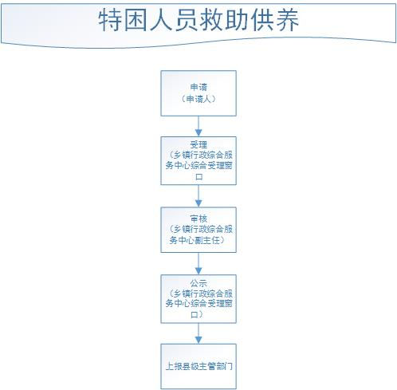

四、申请材料
- 身份证
- 残疾证
- 劳动能力、生活来源、财产状况以及赡养、抚养、扶养情况的书面说明

